
ข่าวพยากรณ์และเตือนภัยการระบาดศัตรูพืช !!!
สำนักงานเกษตรจังหวัดตราด
“ลดต้นทุนและปลอดภัย หากเกษตรกรใช้การจัดการศัตรูพืชแบบผสมผสาน”
ประจำเดือน ธันวาคม พ.ศ. 2560 (ฉบับที่ 40/60)

เพลี้ยอ่อน

ในช่วงนี้ เกษตรกรมีการปลูกพืชฤดูแล้งจำนวนมากโดยเฉพาะพืชผัก ซึ่งอาจมีการระบาดของเพลี้ยอ่อนได้ สำนักงานเกษตรจังหวัดตราดขอแจ้งให้เกษตรกรหมั่นสำรวจแปลงผักและเฝ้าระวังการระบาดของเพลี้ยอ่อน

รูปร่างลักษณะและชีวประวัติ
เพลี้ยอ่อนเป็นแมลงปากดูดที่มีขนาดเล็ก ผนังลำตัวอ่อนนุ่ม ขยายพันธุ์ได้โดยไม่ต้องมีการผสมพันธุ์และออกลูกเป็นตัว มีทั้งชนิดมีปีกและไม่มีปีก แต่ส่วนใหญ่แล้วไม่ค่อยเคลื่อนย้ายตัวไปไกล ๆ ชอบเกาะกลุ่มอยู่กับที่ตรงแหล่งที่หากินนั้น ทั้งตัวอ่อนและตัวเต็มวัยมีลักษณะคล้ายคลึงกันมาก ต่างกันที่ขนาดและสี เจริญเติบโตลอกคราบ 4-5 ครั้ง ตัวเต็มวัยขนาดโตเต็มที่มีความยาวประมาณ 1 มิลลิเมตร สีลำตัวมีตั้งแต่สีเขียวอ่อนไปจนถึงสีดำเข้ม ที่ปลายส่วนท้องจะมีท่อเล็กๆ ยื่นยาวออกมา 2 ท่อ เพลี้ยอ่อนตัวหนึ่ง ๆ จะให้ลูกได้ประมาณ 27 ตัว ระยะตัวอ่อนประมาณ 5-6 วัน ระยะตัวเต็มวัยประมาณ 3-14 วัน อายุเฉลี่ย 11 วัน เพลี้ยอ่อนมีหลายชนิดแต่ที่มีความสำคัญและสร้างความเสียหายให้กับพืชผักเป็นอย่างมาก คือ เพลี้ยอ่อนฝ้ายและเพลี้ยอ่อนดำถั่ว

ลักษณะการทำลาย
เพลี้ยอ่อนทั้งตัวอ่อนและตัวเต็มวัยจะดูดกินน้ำเลี้ยงตามใบ ยอดอ่อน และดอกทำให้หงิกงอเป็นคลื่น หากมีการระบาดมากๆ จะทำให้ต้นชะงักการเจริญเติบโตอย่างรวดเร็ว ให้ผลผลิตลดลง คุณภาพผลผลิตต่ำ หรือไม่ได้ผลผลิตเลย บริเวณที่มีเพลี้ยอ่อนระบาดมักจะพบเห็นมดอาศัยกินน้ำหวานที่เพลี้ยอ่อนถ่ายออกมาซึ่งทำให้เกิดราดำ นอกจากนี้ยังเป็นพาหะนำไวรัสมาสู่พืชทำให้เกิดโรคใบด่าง (Mosaic) ซึ่งเป็นโรคของใบที่สำคัญมากของถั่วฝักยาว มีมดเป็นตัวนำพามา จึงควรหาทางกำจัดมดไม่ให้เข้าไปในแปลงปลูกถั่ว

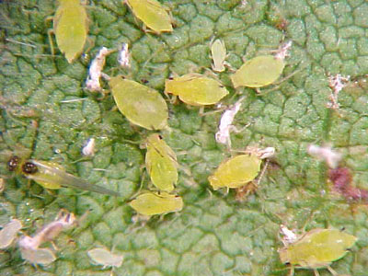 |  | 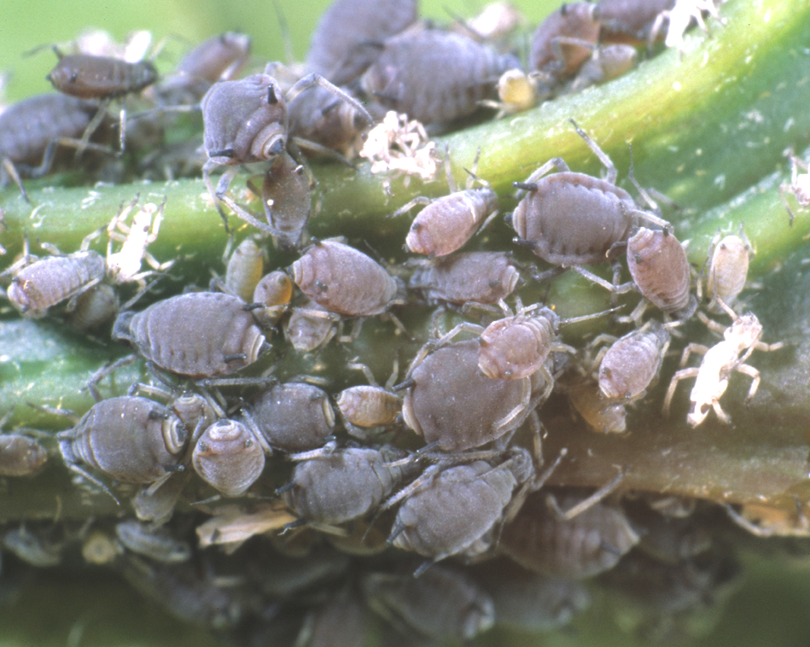
เพลี้ยอ่อนฝ้าย |  | เพลี้ยอ่อนดำถั่ว
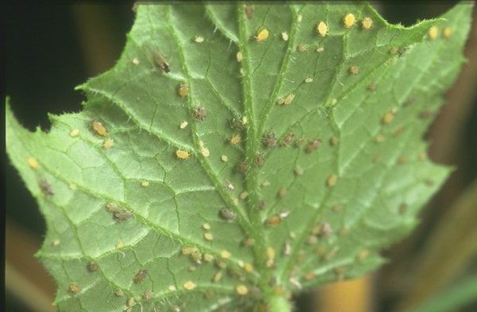 | 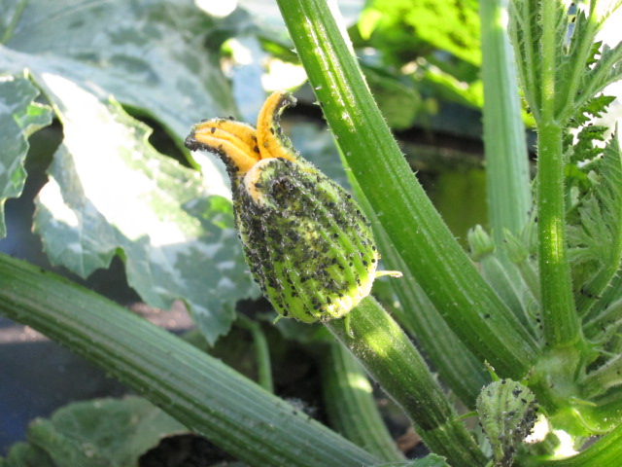 |  | 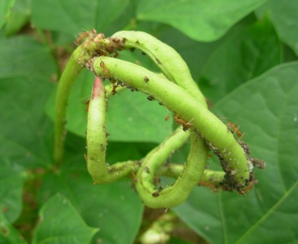
ลักษณะของพืชที่ถูกเพลี้ยอ่อนทำลาย
การแพร่กระจาย
เพลี้ยอ่อนจะพบเห็นอยู่ทั่วไปตลอดปี การกระจายตัวของเพลี้ยอ่อนเป็นแบบรวมกลุ่ม ปกติจะไม่เกิดการระบาดเพราะธรรมชาติคอย ควบคุม เช่น ปริมาณน้ำฝน ศัตรูธรรมชาติ แต่ถ้าฝนทิ้งช่วงหรือในฤดูแล้ง อากาศร้อนจะเกิดการระบาดของเพลี้ยอ่อน
พืชอาศัย
พบการระบาดได้กับพืชเกือบทุกชนิด ทั้งในไม้ผล ไม้ยืนต้น พืชผักและพืชไร่ โดยเฉพาะในฝ้าย พริก มะเขือ มะเขือเทศ ถั่วฝักยาว และพืชตระกูลแตง
ศัตรูธรรมชาติ
มีทั้งตัวห้ำและตัวเบียนหลายชนิด เช่น แมลงช้างปีกใส ด้วงเต่าหลายชนิด และแมลงวันกินขยะ
การป้องกันและกำจัด
- หมั่นสำรวจติดตามสถานการณ์เพลี้ยอ่อน ถ้าพบในระยะออกดอกหรือติดฝักอ่อน มากกว่า 10 ตัวต่อใบให้รีบทำการป้องกันกำจัด
- ป้องกันกำจัดมดภายในแปลงถั่ว เพื่อไม่ให้เป็นพาหะนำเพลี้ยอ่อนไปยังต้นพืช
- ปล่อยตัวอ่อนของด้วงเต่าตัวห้ำ อัตรา 100 ตัว/ไร่ หากพบศัตรูพืชในปริมาณมากและต้องการกำจัดก่อนที่จะระบาดทำความเสียหาย ควรปล่อยตัวอ่อนด้วงเต่า 1,000 ตัว/ไร่
- ใช้สารสกัดจากพืชฉีดพ่น เช่น สารสกัดจากสะเดา ยาสูบ หางไหล สลอด กะเม็ง ฝักคูณ น้ำนมราชสีห์ และดอกดาวเรือง เป็นต้น
- ใช้เชื้อราบิวเวอเรียฉีดพ่น โดยใช้เชื้อสดอัตรา 1 กิโลกรัมต่อน้ำ 20 ลิตร ควรฉีดพ่นในช่วงเวลาเย็นถึงค่ำ และควรให้น้ำก่อนหรือหลังการใช้เชื้อราบิวเวอเรีย
- หากพบเพลี้ยอ่อนระบาดมากให้ใช้สารเคมีฉีดพ่น เช่น โอเมทโธเอท เมทามิโดฟอส คาร์โบซัลแฟน คาร์บาริล และไซเพอร์เมทริน เป็นต้น อัตราตามที่ฉลากแนะนำ
กลุ่มอารักขาพืช สำนักงานเกษตรจังหวัดตราด
46 ถ. ราษฎร์นิยม ต. บางพระ อ. เมืองตราด จ. ตราด
โทร. ๐๓๙-๕๑ ๑๐๐๘ โทรสาร ๐๓๙-๕๒๓๓๘๕
http://www.trat.doae.go.th
E-mail: trat@doae.go.th
ผู้จัดทำ: นางสาวครองทรัพย์ สิงหราช ปรึกษา: นายวินัย ขยันยิ่ง

